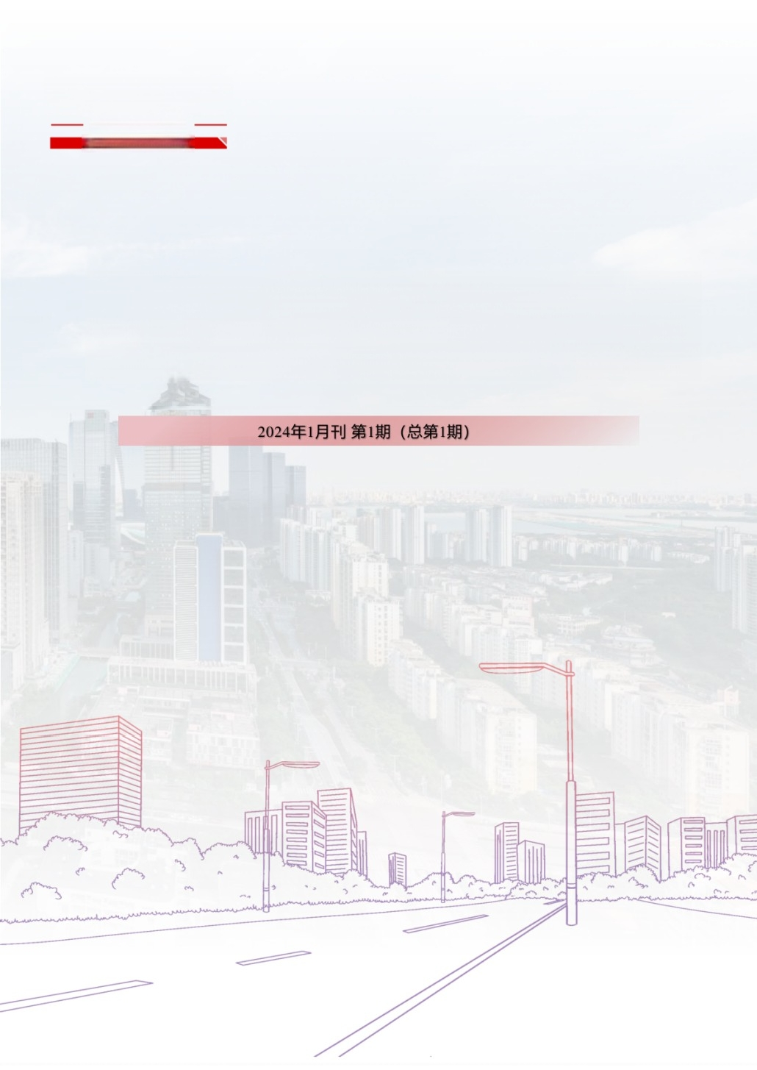
CCID 赛迪顾问
股票代码：HK02176
思 维 创造 世 界

园 区 招 商 参 考


SUMMARY OF THE CURRENTISSUES
本期提要

CCID 赛迪顾问
股票代码：HK02176
思 维 创 造 世 界







01 企业动态跟踪
本期主要监测企业固投项目动态9条，企业融资动态 16条

02 企业委托选址
本期监测企业委托选址需求8条

03园区创新看点
本期主要监测2023年12月全国各园区在平台搭建、
区域协作新等方面的创新看点12条

04招商活动要闻
本期主要监测2023年12月全国各园区举办的招商活
动，整理2024年1-2月份拟举办的各类行业活动预告

目录
Contents

01 企业动态跟踪
1.1 固投项目 1
1.2 新获融资 4

02 企业委托选址
2.1 制造类 8
2.2 总部类 9
2.3 研发类 10

03 园区创新看点
3.1 平 台 搭 建 1 1
3.2 区域协作 12
3.3 人才培养 13
3.4 政策创新 14
3.5 企 业 服 务 1 5

4.1
4.2

招商动态
活动预告

04 招商活动要闻

17
22

CCID 赛迪顾问
股票代码：HK02176
思 维 创 造 世 界


Q1
企业动态跟踪

1.1 固投项目

1.2 新获融资




1.1固投项目 CCI股票代顾问
思 维 创 造 世 界
 昱能科技将建设西北储能智能制造基地

12月7日，昱能科技发布公告称，拟与白银区人民政府签署
投资合作协议。总投资15亿元建设储能西北地区智能制造
基地项目，其中第一期建设期1年，投资约3亿元，第二期
建设期2年，投资约12亿元。

产业方向
先进储能

主营产品
生产储能一体柜、储能变流器PCS、 电池管理系统BMS、PACK

 希音湾区西部智慧产业园开工

12月12日，广东肇庆举行了希音湾区西部智慧产业园项目 开工仪式。希音湾区西部智慧产业园项目总投资约35亿元，
总占地面积约680亩，达产后预计每年实现产值35亿元。

产业方向
跨境电商

主营产品
在线零售、跨境电商、智慧物流

 满坤科技拟不超7000万美元在泰国投资新建生产基地

12月14日，满坤科技发布公告，公司拟使用自有资金和自
筹资金不超过7000万美元在泰国投资新建生产基地，包括
但不限于新设公司、购买土地、购建固定资产等有关事项。

产业方向
主营产品
印刷电路板
电子信息


01



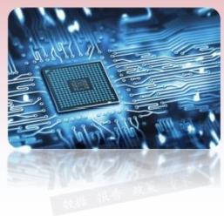
1.1固投项目 维顾问
 安徽合力将投资工业车辆车桥智能制造基地建设项目

12月15日，安徽合力发布公告，同意全资子公司安庆车桥
投资工业车辆车桥智能制造基地建设项目，项目计划投资6
亿元，项目总体建设期3年，分两期实施，建成后预计形成
年产430,000台工业车辆转向桥等零部件的生产能力。

产业方向
主营产品
工业车辆转向桥、驱动桥等高端汽车零部件
汽车制造

05 福能全国总部及智能制造基地项目一期工程正式启动

12月18日，福能全国总部及智能制造基地项目(一期)启动。
该项目总投资30亿元， 一期投资12亿元，用地面积88亩建
筑面积约9.6万m², 计容面积约12.1万m²。主要建设福能全
国总部经济中心、总部研发中心及智能制造基地等。

产业方向
智能制造

主营产品
高端装备制造、能源物流、节能生态、绿色农业


06 嘉合劲威电子取得深圳坪山坑梓工业用地

12月20日，深圳嘉合劲威电子科技有限公司以3380万获得
深圳坪山坑梓工业用地。该地块土地面积13361.35m², 拟
在该地块建设总部基地及芯片存储模组生产工厂。

产业方向 主营产品
电子信息 消费级、企业级、工控级的存储芯片


02

以上内容仅为本文档的试下载部分，为可阅读页数的一半内容。如要下载或阅读全文，请访问：https://d.book118.com/475034111234011044

